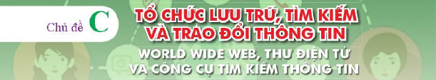  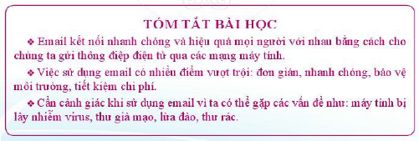  ***Hướng dẫn tìm hiểu bài học: Học sinh đọc nội dung trong sách giáo khoa trang 43, 44, 45, 46. Sau khi đọc và hiểu, các em ghi hoàn chỉnh bài học theo những nội dung sau:    1. Thư điện tử (email)  - Thư điện tử: là phương tiện gửi và nhận thông điệp qua mạng máy tính.  - Thông điệp thư: là văn bản số hóa và có thể đính kèm tệp.  - Mỗi người sử dụng email cần có tài khoản email riêng, gồm địa chỉ và mật khẩu, theo cú pháp sau:  Ví dụ: 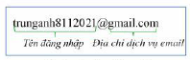 | 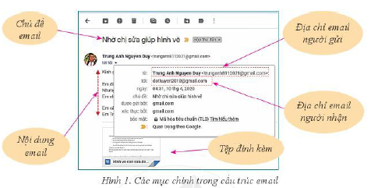  2. Lợi ích của thư điện tử  - Soạn và gửi thư điện tử nhanh  - Có nhiều dịch vụ email được cung cấp miễn phí  - Không _____________________________________________  - Có thể gửi một thư điện tử cho _________________________  - Có thể đính kèm _____________________________________  3. Mặt trái và lưu ý khi sử dụng thư điện tử  - Thư có thể chứa _____________________________________  - Có những thư _______________________________________  - Có thể là thư ________________________________________  4. Sử dụng thư điện tử  a) Tạo tài khoản thư điện tử  - Truy cập vào website của dịch vụ thư điện tử  - Làm theo hướng dẫn như: điền thông tin cá nhân, tên người dùng, mật khẩu, ….  b) Đăng nhập, nhận và gửi thư  - __________________ website thư điện tử  - Tại cửa sổ đăng nhập, gõ ______________ và _______________  Dặn dò:  1) Ghi bài và học Tóm tắt bài học  2) Trả lời các câu hỏi trong sách giáo khoa, trang 46

